Resolución del Pleno del Instituto de Transparencia, Acceso a la Información Pública y Protección de Datos Personales del Estado de México y Municipios, con domicilio en Metepec, Estado de México; de fecha siete (07) de junio de dos mil veintitrés.

VISTO el expediente electrónico formado con motivo del recurso de revisión 02138/INFOEM/IP/RR/2023, promovido por XXX XXX XXX, a quien en lo sucesivo se le identificará como EL RECURRENTE, en contra de la respuesta del Ayuntamiento de Toluca, en lo sucesivo el SUJETO OBLIGADO, se procede a dictar la presente resolución, con base en los siguientes:

ANTECEDENTES

- El día diecisiete de marzo de dos mil veintitrés, se presentó ante el SUJETO OBLIGADO vía Sistema de Acceso a la Información Mexiquense (SAIMEX), la solicitud de información pública registrada con el número 01021/TOLUCA/IP/2023; mediante la cual se solicitó la siguiente información:

“Solicito todos los comprobantes de deposito, cheque, u otro de los pagos a los integrantes del Comité de Participación Ciudadana Anticorrupción del Ayuntamiento de Toluca. Desde el año 2022 a la fecha.”

- Se eligió como modalidad de entrega de la información: SAIMEX.

- El diecisiete de abril de dos mil veintitrés, el SUJETO OBLIGADO, dio respuesta grosso modo a través a través de tres archivos de nombres TRANSFER - V.P..pdf, Respuesta 1021.pdf y Acta 280.pdf, cuyo contenido toral es el siguiente:

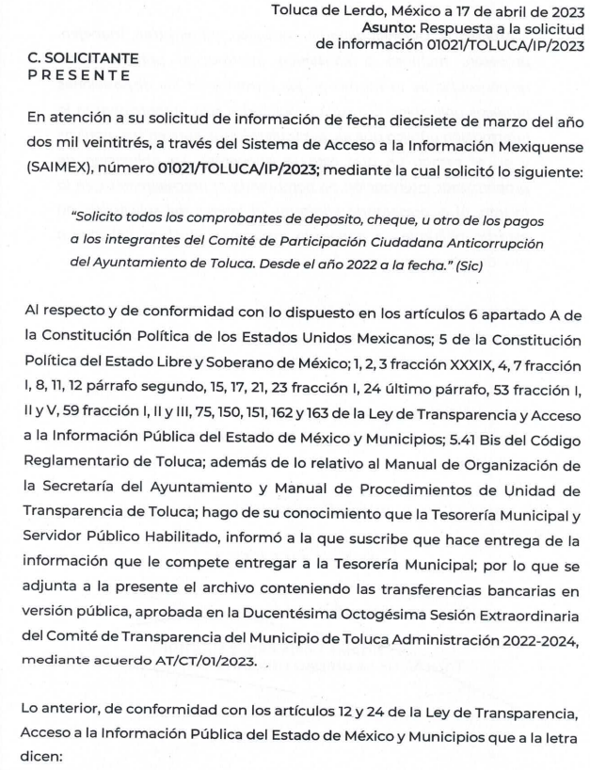
- El veinticuatro de abril de dos mil veintitrés, el particular interpuso el recurso de revisión en contra de la respuesta, manifestando las siguientes razones o motivos de inconformidad:

- Acto impugnado: “La respuesta.”

- Razones o Motivos de inconformidad: “No me entregaron toda la información, solo una parte.”

- La Comisionada Ponente con fundamento en lo dispuesto por el artículo 185 fracción II de la ley de la materia, a través del acuerdo de admisión de fecha veintiocho de abril de dos mil veintitrés, puso a disposición de las partes el expediente electrónico vía SAIMEX a efecto de que en un plazo máximo de siete días manifestaran lo que a su derecho conviniera, ofrecieran pruebas y alegatos según corresponda a los casos concretos, y el SUJETO OBLIGADO presentará el Informe Justificado procedente.

- El SUJETO OBLIGADO en fecha once de mayo de dos mil veintitrés, rindió el informe justificado correspondiente, mismo que fue hecho del conocimiento del particular mediante Acuerdo de día treinta y uno del mismo mes y año, en el que medularmente, confirmó la respuesta en los siguientes términos:

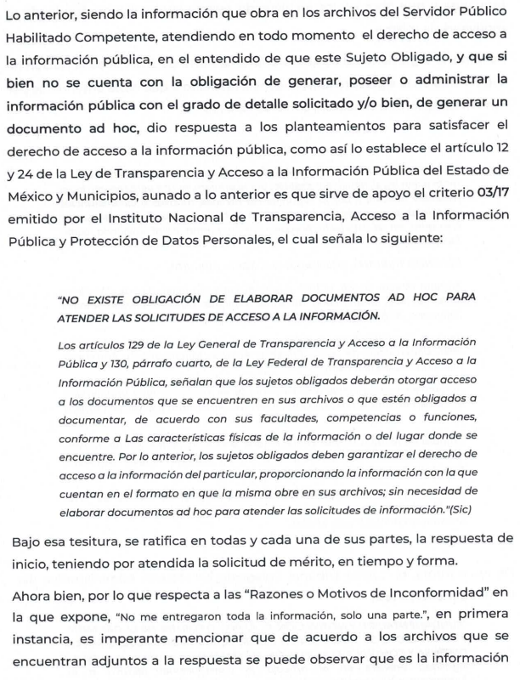

- Por su parte EL PARTICULAR fue omiso en realizar manifestaciones que a su derecho conviniera y asistiera.
- Mediante acuerdo de fecha seis de junio de dos mil veintitrés, se decretó el cierre de instrucción, por lo que no habiendo más que hacer constar, y -----------------

CONSIDERANDO

PRIMERO. De la competencia

- Este Instituto de Transparencia, Acceso a la Información Pública y Protección de Datos Personales del Estado de México, es competente para conocer y resolver el presente recurso de revisión interpuesto por el Recurrente conforme a lo dispuesto en los artículos 6, apartado A, fracción IV de la Constitución Política de los Estados Unidos Mexicanos; 5, párrafos trigésimo, trigésimo primero y trigésimo segundo, fracciones IV y V, de la Constitución Política del Estado Libre y Soberano de México; artículos 1, 2 fracción II, 13, 29, 36 fracciones I y II, 176, 178, 179, 181 párrafo tercero y 185 de la Ley de Transparencia y Acceso a la Información Pública del Estado de México y Municipios; 6, 9 fracciones I y XXIII, y 11 del Reglamento Interior del Instituto de Transparencia, Acceso a la Información Pública y Protección de Datos Personales del Estado de México y Municipios.

SEGUNDO. De la oportunidad y procedencia.

- El medio de impugnación fue presentado a través del SAIMEX, en el formato previamente aprobado para tal efecto y dentro del plazo legal de quince días hábiles otorgados; para el caso en particular es de señalar que el SUJETO OBLIGADO entregó su respuesta el diecisiete de abril de dos mil veintitrés, de tal forma que el plazo para interponer el recurso de revisión transcurrió del día dieciocho de abril al diez de mayo de dos mil veintitrés; en consecuencia, la ahora RECURRENTE presentó su inconformidad el día veinticuatro de abril dos mil veintitrés; es decir dentro del lapso legalmente establecido para tal efecto.

- Asimismo, el escrito contiene las formalidades previstas por el artículo 180 último párrafo de la Ley de la materia actual, por lo que es procedente que este Instituto de Transparencia, Acceso a la Información Pública y Protección de Datos Personales del Estado de México y Municipios, conozca y resuelva el presente recurso.

TERCERO. Del planteamiento de la Litis.

- Se solicitaron todos los comprobantes de depósito, cheque, u otro de los pagos a los integrantes del Comité de Participación Ciudadana Anticorrupción del Ayuntamiento de Toluca, del 1 de enero de 2022 al 17 de marzo de 2023; a lo que el SUJETO OBLIGADO dio contestación remitiendo comprobantes de pago a favor de los integrantes del Comité de referencia; no obstante EL PARTICULAR se inconformó aduciendo que solo se le entrego una parte, faltando información.

- En dichas condiciones, la Litis a resolver en este recurso se circunscribe a determinar si se actualiza la causal de procedencia prevista en el artículo 179, fracciones V de la Ley de Transparencia y Acceso a la Información Pública del Estado de México y Municipios; fracción que determina la hipótesis jurídica relativa a la entrega de la información incompleta; contexto del cual se dolió EL RECURRENTE al momento de interponer su inconformidad. De modo tal que el presente recurso de revisión se abocara en determinar si el SUJETO OBLIGADO con su respuesta ciertamente actualiza la causal de procedencia antes señalada. Así como comprobar si la respuesta emitida resulta congruente e integral en términos del artículo 11 de la ley de la materia.

CUARTO. Del estudio y resolución.

- Acotada la Litis del presente asunto, primeramente es menester recordar la respuesta emitida por el SUJETO OBLIGADO, misma que fue emitida por el servidor público habilitado competente, a efecto de determinar si esta colma la totalidad de lo solicitado, por lo que resulta procedente los siguientes pronunciamientos.

- Que la solicitud versó sobre los integrantes Comité de Participación Ciudadana Anticorrupción del Ayuntamiento de Toluca, motivo por el cual el SUJETO OBLIGADO remitió comprobantes de pago a favor de tres personas, mismas que se constató ciertamente corresponden a los integrantes del Comité de mérito, como se aprecia de la siguiente captura de pantalla del Acuerdo sobre la designación de los integrantes del Comité de Participación Ciudadana del Sistema Municipal Anticorrupción:

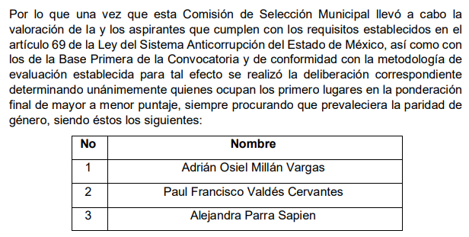

- Dicho Comité de Participación Ciudadana, corresponde aquella instancia colegiada componente del Sistema Municipal Anticorrupción del Municipio de Toluca, Estado de México, con las atribuciones previstas en Ley del Sistema Anticorrupción del Estado de México y Municipios, que tiene como objetivo coadyuvar, al cumplimiento de los objetivos del Comité Coordinador, así como ser la instancia de vinculación con las organizaciones sociales y académicas relacionadas con las materias del Sistema, conforme al dictamen o acta sobre la designación de los integrantes del Comité de Participación Ciudadana del Sistema Municipal Anticorrupción del Municipio de Toluca, Estado de México.

- En ese sentido, el pago por sus ingresos será por Honorarios, en términos del artículo 71 de la Ley del Sistema Anticorrupción del Estado de México y Municipios, a saber:

“Artículo 71. Los miembros del Comité de Participación Ciudadana Municipal, no tendrán relación laboral alguna por virtud de su encargo en el Comité Coordinador Municipal, sin embargo, su contraprestación se determinará a través de contratos de prestación de servicios por honorarios, en términos de lo que establezca el Comité Coordinador Municipal, por lo que no gozarán de prestaciones, garantizando así la objetividad en sus aportaciones.
Los integrantes del Comité de Participación Ciudadana Municipal estarán sujetos al régimen de responsabilidades que señala la Ley de Responsabilidades Administrativas del Estado de México y Municipios y le serán aplicables las obligaciones de confidencialidad, secrecía y resguardo de información que establezcan las leyes aplicables.
En la conformación del Comité de Participación Ciudadana Municipal, se procurará que prevalezca la equidad de género.”

- Luego entonces, el citado artículo 71 de la Ley del Sistema Anticorrupción del Estado de México y Municipios, establece que los integrantes del Comité de Participación Ciudadana, no tendrán relación laboral alguna por virtud de su encargo con el Comité Coordinador Municipal, por lo que no gozan de prestaciones; no obstante, el vínculo legal con el mismo, así como su contraprestación, serán establecidos a través de un Contrato de Prestación de Servicios por Honorarios, en los términos que determine el Comité Coordinador Municipal del Sistema Anticorrupción del Municipio de Toluca, Estado de México.

- Ahora bien, de lo entregado se advierte que por cuanto hace al ejercicio fiscal 2022 se remitieron 6 comprobantes de pagos, todos de fechas coincidentes, exceptuando, el primero de los dos erogados en el mes de julio de dos mil veintidós, donde al C. Paul Francisco Valdés Cervantes, se le realizó en día seis de julio y a los otros dos integrantes el día cuatro del mismo mes y año; por lo que hace a los comprobantes de transferencia bancaria para el año en curso, se emitieron tres correspondientes a cada integrante respectivamente, todos de fecha veintiuno de marzo de dos mil veintitrés, por lo que se estima que se colma el extremo del lapso temporal establecido por el propio solicitante, ya que al requerirlo a la fecha, debe corresponder a la fecha de interposición de la solicitud de información; es decir al diecisiete de marzo de dos mil veintidós.

- Si bien es cierto se supera por días lo entregado, se advierte fue así, porque la fecha en que se dio respuesta a la solicitud de información, fue el día diecisiete de abril del año en curso, por lo es que en nada afecta el derecho de acceso a la información del solicitante; siendo en todo caso un ejercicio de máxima publicidad de parte del SUJETO OBLIGADO, además que al haberse entregado toda la información generada, poseída y administrada previo a la interposición de la solicitud de información, igualmente se colma la solicitud de información por cuanto hace al lapso temporal.

- Respecto a la totalidad de lo entregado, el SUJETO OBLIGADO en su respuesta inicial indicó que es la totalidad de la que obra en sus archivos y posteriormente refrendo dicha respuesta en todas y cada una de sus partes, pues se insistió en que se remitió el soporte documental generado, poseído y administrado, del lapso temporal requerido, que obra en sus archivos en términos del artículo 12 de la Ley de Transparencia y Acceso a la Información Pública del Estado de México y Municipios.

- En ese contexto, subrayar que este Instituto no está facultado para dudar de la veracidad de ese pronunciamiento, así como de la información que ya le fue entregada al hoy RECURRENTE, ni de las respuestas, ni de las documentales que ponen a disposición de los solicitantes los sujetos obligados, situación que se aleja de las atribuciones de este Instituto máxime que al momento que ponen a disposición ésta, la misma tiene el carácter oficial y se presume veraz, tan es así que la misma queda registrada en el Sistema de Acceso a la Información Mexiquense (SAIMEX).

- Sirviendo de apoyo a lo anterior por analogía, el criterio 31-10 emitido por el ahora Instituto Nacional de Transparencia, Acceso a la Información y Protección de Datos Personales, que a la letra dice:

“El Instituto Federal de Acceso a la Información y Protección de Datos no cuenta con facultades para pronunciarse respecto de la veracidad de los documentos proporcionados por los sujetos obligados. El Instituto Federal de Acceso a la Información y Protección de Datos es un órgano de la Administración Pública Federal con autonomía operativa, presupuestaria y de decisión, encargado de promover y difundir el ejercicio del derecho de acceso a la información; resolver sobre la negativa de las solicitudes de acceso a la información; y proteger los datos personales en poder de las dependencias y entidades. Sin embargo, no está facultado para pronunciarse sobre la veracidad de la información proporcionada por las autoridades en respuesta a las solicitudes de información que les presentan los particulares, en virtud de que en los artículos 49 y 50 de la Ley Federal de Transparencia y Acceso a la Información Pública Gubernamental no se prevé una causal que permita al Instituto Federal de Acceso a la Información y Protección de Datos conocer, vía recurso revisión, al respecto.”

- Así como lo dispuesto por la Ley de Transparencia y Acceso a la Información Pública del Estado de México y Municipios en su artículo 3, el cual establece que la información pública generada, administrada o en posesión de los sujetos obligados en ejercicio de sus atribuciones, será accesible de manera permanente a cualquier persona, privilegiando el principio de máxima publicidad de la información, por lo que deberán apegarse en todo momento a los criterios de publicidad, veracidad, oportunidad entre otros, numeral en comento que a la letra señala:

Artículo 3.- La información pública generada, administrada o en posesión de los Sujetos Obligados en ejercicio de sus atribuciones, será accesible de manera permanente a cualquier persona, privilegiando el principio de máxima publicidad de la información. Los Sujetos Obligados deben poner en práctica, políticas y programas de acceso a la información que se apeguen a criterios de publicidad, veracidad, oportunidad, precisión y suficiencia en beneficio de los solicitantes.
- Numerales que compelen al SUJETO OBLIGADO apegarse en todo momento a los criterios ya expuestos, impidiendo a este Órgano Colegiado cuestionar la veracidad de la información.

- En ese orden de ideas los sujetos obligados ciertamente deben dar observancia a lo dispuesto por el artículo 12 de la Ley de Transparencia y Acceso a la Información Pública del Estado de México y Municipios, como adujo el SUJETO OBLIGADO en su respuesta, y que es del tenor literal siguiente:

“Artículo 12. Quienes generen, recopilen, administren, manejen, procesen, archiven o conserven información pública serán responsables de la misma en los términos de las disposiciones jurídicas aplicables.
Los sujetos obligados sólo proporcionarán la información pública que se les requiera y que obre en sus archivos y en el estado en que ésta se encuentre. La obligación de proporcionar información no comprende el procesamiento de la misma, ni el presentarla conforme al interés del solicitante; no estarán obligados a generarla, resumirla, efectuar cálculos o practicar investigaciones.”
Énfasis añadido

- Ahora bien, para entender los alcances de la información pública se considera importante citar el Criterio de interpretación en el orden administrativo número 0002-11, emitido por Acuerdo del Pleno de este Instituto de Transparencia y Acceso a la Información Pública del Estado de México y Municipios, publicado en el Periódico Oficial del Gobierno del Estado Libre y Soberano de México “Gaceta del Gobierno” el diecinueve de octubre de dos mil once, cuyo rubro y texto dispone:

“CRITERIO 0002-11
INFORMACIÓN PÚBLICA, CONCEPTO DE, EN MATERIA DE TRANSPARENCIA. INTERPRETACIÓN TEMÁTICA DE LOS ARTÍCULOS 2, FRACCIÓN V, XV, Y XVI, 32, 4,11 Y 41. De conformidad con los artículos antes referidos, el derecho de acceso a la información pública, se define en cuanto a su alcance y resultado material, el acceso a los archivos, registros y documentos públicos, administrados, generados o en posesión de los órganos u organismos públicos, en virtud del ejercicio de sus funciones de derecho público, sin importar su fuente, soporte o fecha de elaboración.
En consecuencia el acceso a la información se refiere a que se cumplan cualquiera de los siguientes tres supuestos:
Que se trate de información registrada en cualquier soporte documental, que en ejercicio de las atribuciones conferidas, sea generada por los Sujetos Obligados;
Que se trate de información registrada en cualquier soporte documental, que en ejercicio de las atribuciones conferidas, sea administrada por los Sujetos Obligados, y
Que se trate de información registrada en cualquier soporte documental, que en ejercicio de las atribuciones conferidas, se encuentre en posesión de los Sujetos Obligados.”

- Finalmente, se observa que lo entregado se encuentra en versión pública; al respecto se corroboró que los datos testados, ciertamente son susceptibles de ser protegidos (número de cuenta del beneficiario), asimismo que no se testaron datos que no fueran aptos de ser preservados.

- Asimismo, que se generó el Acta del Comité de Transparencia que sustentó la versión pública del soporte documental entregado, siendo el Acta de la Ducentésima Octogésima Sesión Extraordinaria del día once de abril de dos mil veintitrés, misma que se puso a disposición del particular junto con la respuesta emitida, de modo tal que se tiene por legítima la versión pública de lo entregado.

- De lo hasta aquí expuesto, resulta evidente que el SUJETO OBLIGADO atendió la solicitud de acceso a la información pública de la persona solicitante, desde la respuesta inicial, por tal motivo, debe tenerse que con lo entregado por el Ayuntamiento de Toluca, se satisface la solicitud planteada, siendo procedente CONFIRMAR la respuesta.

- En virtud de que el derecho de acceso a la información encuentra su materia elemental en los documentos, y la Ley de Transparencia local nos brinda el siguiente concepto, para darnos un mejor panorama:

XI. Documento: Los expedientes, reportes, estudios, actas, resoluciones, oficios, correspondencia, acuerdos, directivas, directrices, circulares, contratos, convenios, instructivos, notas, memorandos, estadísticas o bien, cualquier otro registro que documente el ejercicio de las facultades, funciones y competencias de los sujetos obligados, sus servidores públicos e integrantes, sin importar su fuente o fecha de elaboración. Los documentos podrán estar en cualquier medio, sea escrito, impreso, sonoro, visual, electrónico, informático u holográfico;

- Es así que, todos los actos de autoridad que realicen los Sujetos Obligados deben estar documentados y, bajo el más alto estándar de transparencia deberán poner toda la información que se encuentre en su posesión, a disposición de los particulares que la soliciten, y para el caso de no ser así, hacerlo del conocimiento de los solicitantes, como resulta del caso concreto.

- Es así que, por un lado se tiene la obligación de documentar todos los actos que se lleven a cabo en el ejercicio de sus funciones, atribuciones y competencias, mientras que por otro, se ven impuestos por la obligación de hacer pública toda aquella información que se encuentre en su posesión en estricto apego a los principios de eficacia y máxima publicidad, sobre éste último se debe poner mayor énfasis, puesto que establece que toda la información en posesión de los Sujetos Obligados será pública, completa, oportuna y accesible, lo que permite que la ciudadanía tenga un amplio acceso sobre lo que es el actuar de las autoridades.

- Así, con fundamento en lo previsto en los artículos 5, párrafos trigésimo, trigésimo primero y trigésimo segundo, fracciones IV y V de la Constitución Política del Estado Libre y Soberano de México; 2, fracción II, 29, 36, fracciones I y II, 176, 178, 179, 181, 185 fracción I, 186 y 188 de la Ley de Transparencia y Acceso a la Información Pública del Estado de México y Municipios, este Pleno emite los siguientes:

R E S O L U T I V O S

PRIMERO. Resultan infundadas las razones o motivos de inconformidad hechos valer en el recurso de revisión 02138/INFOEM/IP/RR/2023, en términos del considerando CUARTO de la presente resolución.

SEGUNDO. Se CONFIRMA la respuesta emitida por el Ayuntamiento de Toluca a la solicitud de información 01021/TOLUCA/IP/2023.

TERCERO. Notifíquese al Titular de la Unidad de Transparencia del SUJETO OBLIGADO vía SAIMEX, para su conocimiento.

CUARTO. Notifíquese a EL RECURRENTE la presente resolución vía SAIMEX.

QUINTO. Se hace del conocimiento de EL RECURRENTE que, de conformidad con lo establecido en el artículo 196 de la Ley de Transparencia y Acceso a la Información Pública del Estado de México y Municipios, en caso de que considere que la resolución le cause algún perjuicio podrá impugnarla vía juicio de amparo en los términos de las leyes aplicables.
ASÍ LO RESUELVE, POR UNANIMIDAD DE VOTOS, EL PLENO DEL INSTITUTO DE TRANSPARENCIA, ACCESO A LA INFORMACIÓN PÚBLICA Y PROTECCIÓN DE DATOS PERSONALES DEL ESTADO DE MÉXICO Y MUNICIPIOS, CONFORMADO POR LOS COMISIONADOS JOSÉ MARTÍNEZ VILCHIS; MARÍA DEL ROSARIO MEJÍA AYALA; SHARON CRISTINA MORALES MARTÍNEZ; LUIS GUSTAVO PARRA NORIEGA Y GUADALUPE RAMÍREZ PEÑA, EN LA VEGÉSIMA PRIMERA SESIÓN ORDINARIA CELEBRADA EL SIETE (07) DE JUNIO DE DOS MIL VEINTITRÉS, ANTE EL SECRETARIO TÉCNICO DEL PLENO ALEXIS TAPIA RAMÍREZ.

Ley de Transparencia y Acceso a la Información Pública del Estado de México y Municipios. Artículo 9. … II. Eficacia: Obligación del Instituto para tutelar, de manera efectiva, el derecho de acceso a la información; …

